Sziasztok ! Teljesen szűz vagyok a témában ! Voltunk nyaralni béreltünk egy Sup-ot . És bejött . Szeretnénk venni egy kezdő supot . Én 92 kg vagyok a feleségem 62 . Szeretnénk olyat ami el bír kettőnket is . De egyedül lesz a legtöbbet hasznalva . A következőt néztem ma decathlonba . Jó lehet nekünk kezdésnek ? Köszi
Judit Kolopi
12,6 os deszka hossz minimum legyen a súlyodhoz! Különben nem lesz stabil
Vilez Péterné Kriszti
Nekünk is ilyen van. Két embernek kicsi, egyedül jól fogod tudni használni. Egyébként elégedettek vagyunk vele.
Gábor Horváth
Ez pici lesz a 10.6-os . 12-es felettit vegyêl
Bálint Rixer
Czabán József neked mi ilyen vicces?
Norbert Jékli
Bálint Rixer mindig van egy ilyen vicces valaki .
Szabó Tamás
Gábor Horváth Gratulálok, sikerült politikát csinálni ebből úgy, hogy semmi köze hozzá...
Gábor Horváth
Bálint Rixer más irasánal is vigyorog
Zalai Bendegúz
Nekem is ilyenem van én 85kg al haverom 90kg al nem annyira stabil dee én 1. Sup-ozásomon simán mentem vele 2 emberrel is
Bálint Rixer
Nekes kicsi lesz! Legalabb egy 11-es kell minimum, sz mindkettőtöknek jó lehet.
Melinda Déri
SUPshop.hu nál adnak tanácsot és ki is lehet próbálni vásárlás előtt
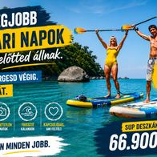
SUPSHOP.HU
SUPshop - Magyarország legnagyobb online SUP deszka webáruháza
OrangeWallaby9652
Sziasztok!
161 cm, 66 kg -hoz jó lehet?
Gábor Schmidt
Ikertestvere a lila... az nagyon jo...lehet ez is
Gálné Rácz Enikő
Ilyenem van lilában. 167/100 kényelmes, tök stabil, nem nyeklik.
A férjem elsőre felállt rajta (190/80)
Gálné Rácz Enikő
Gyereket szoktam vinni, max 120 kg-val próbáltuk
Andrea Bognár-Cudar
150 kg, plusz ha csomagot is visztek (1-2 kulacs, esetleg tengeren scuba, maszkok, egy kis uzsonna, tuti kicsi lesz. Legalább 12.6-os kell, az tuti megbír két embert is
Sipőcz Évi
WATTSUP Sup Szett, 11’6, 1 - 2 Személyes (Max. Teherbírás 150 Kg) - Silver 99 990 Ft https://www.decathlon.hu/p/_/R-p-381555?mc=9002215
Nézd meg ezt, ha árban belefér. Az utóbbi időben sokat olvasgattam, és a formáját tekintve ez sokkal haladósabb, ha a későbbiekben többet használnád túrázni is.
Eszter Éva Tar
Ez kicsi de nagyon 13" az a legjobb
Milan Vankovics
Egy wattsup pike 11’6 is elég és az egyedül is élvezhető
Zsolt Erdei
https://supshop.hu/.../wattsup-wattsup-2025-espadon-118... nekem ez - de két felnőttre nagyobb kell.
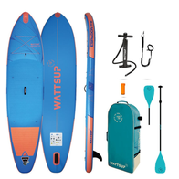
SUPSHOP.HU
SUPshop - Wattsup WattSUP 2025 ESPADON 11'8 felfújható SUP deszka teljes szett, 2 IN 1 kajakevezővel, ülés felszerelhető rá

SUPshop - Wattsup WattSUP 2025 ESPADON 11'8 felfújható SUP deszka teljes szett, 2 IN 1 kajakevezővel, ülés felszerelhető rá

Kalász Kornél
a kettőtök tömege *1,2.
illetve hoszabb deszkát javasolnék, (11,5 felett) ha anya felül előre kényelmes legyen az oldalváltás (ne vágjad hátba a lapáttal).
(Mi egy 11,6 wattsupot használunk olyan 160kg a teherbírása)
Viktória Nagy
Nekünk ilyen van, hasonló súlyban vagyunk mint ti, legtöbbször ketten használjuk évek óta megvan, tökéletesen működik. Imádjuk https://sportano.hu/p/831662/sup-deszka-gladiator-pro-11-4?utm_source=google&utm_medium=cpc&utm_campaign=22818772753&utm_content=765080171431&utm_term=&gad_source=1&gad_campaignid=22818772753&gbraid=0AAAAAom0yZUmTSY1A4Hshp1zlOzG8Ks5w&gclid=Cj0KCQjw6_HSBhCpARIsANvVltYVOB5L5BMAyGzCy2BbpvQGb9G-AqwOS5c_JnZO3t7QT_6LQRnUMdQaAhISEALw_wcB
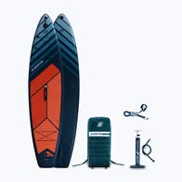
SPORTANO.HU
SUP deszka Gladiator PRO 11ʼ4

SUP deszka Gladiator PRO 11ʼ4

Betti Molnárné Busa
Tsunami pro nagyon jó és most akciós a dechatlonnál
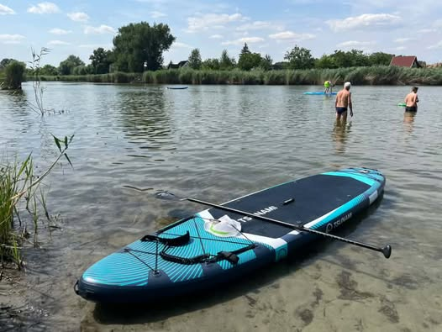
Sziasztok én nagyon kezdő vagyok. Ki mit javasol egy kezdőnek 173cm vagyok és kb 90kg természetesen nem arany áron. Köszönöm szépen előre is ha képet és ha tanácsot is kapok
Bálint Rixer
Magasságod/súlyod?
Nagy Gergely
Aqua Marina Fusionnal kezdtem. Nekem bevalt. Egyebkent elado lesz touringra valtas miatt.
David Ihasz
Nagy Gergelynagyjából ez a jó válasz, vagy bármi hasonló kaliberű allround deszka.
Nagy Gergely
Igen, én is úgy vettem, hogy életemben még csak közelről sem láttam Supot, nagyon szépen ki is szolgált 1 évig, de rájöttem, hogy akarok majd túrázgatni, ezért vettem egy Gladiator Origin 12'6-t

Imreh Koppány Zsolt
Menj el egy olyan helyre, ahol bérelni lehet és több típus is van. Próbálgasd őket, hogy legalább a stabilitásról, viselkedésről, terhelhetőségről legyen viszonyítási alapod! Megéri…
József Végh
Imreh Koppány Zsolt kezdőként? Állni sem tud rajt az ember, nem hogy eldönteni melyik a jó
Imreh Koppány Zsolt
József Végh akkor a vásárlással kapcsolatos választás a legkisebb probléma…
József Végh
Imreh Koppány Zsolt szerintem igen, mert majd később derül ki ha mégsem az igazit választottad, vagy soha. Van aki folyón kirándul, neki mások az igényei mint annak aki csak ücsörög rajt. Az idő eldönti hogy egy kezdő majd merre veszi az irányt
Imreh Koppány Zsolt
József Végh ezt mondom én is! Egyszerűbb kipróbálgatni alkalmanként, mint egyből venni…
József Végh
Imreh Koppány Zsolt egy kezdőnek a kipróbálás hogy fel sem tud állni rajt
Imreh Koppány Zsolt
József Végh szerintem hagyjuk…

József Végh
Hogy vegyél egy SUP-ot aztán lapátolj. 2018-ban vettem az első SUP-om, ami éppen lehetett kapni, aztán azóta sem tudom miért is kellhetne másik. Azóta van egy második, meg egy nagy kenu, de az első SUP marad amíg tönkre nem megy. Ne hallgass senkire, vegyél egyet
Jules Tóth
Azt javaslom gyere el hozzám megtanulni az alapokat, több deszkát is kipróbàlhatsz aztán kitalàljuk mi való neked 
Hegyi Ferenc
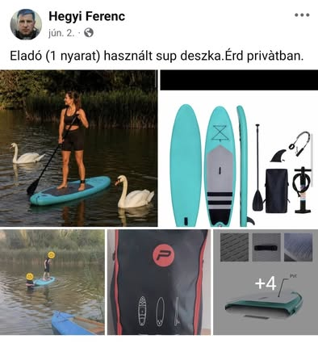
Tibor Kemény
Én is a kölcsönzőben való próbautakat ajánlom. Legalább 3-4 alkalommal, s utána lesz valamiféle elképzelésed. Bolondozni, körbenézni mondjuk egy tavon,részben sportolásra stb.stb. ahogy zsolt írja. Sokféle szempontból kell kiindulni.
Adrienn Turcsics
Kezdőnek tökéletes az AM fusion most elég jó áron van hétfőig
https://sup-deszka.hu/t/sup-deszka-aqua-marina-fusion-1010-330cm/?_gl=1*zo3zm1*_up*MQ..*_gs*MQ..&gclid=CjwKCAjwxITRBhBYEiwA6mZm7WMzf-relBey29EvlFzBmI8HPRP-9Buz50awBQG-kThMwvzmxHM0dRoCEXoQAvD_BwE&gbraid=0AAAAA-03HBIoe5FgqYM20VgJ6UqXW2GPM
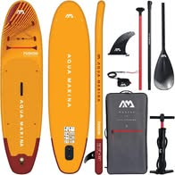
SUP-DESZKA.HU
Aqua Marina FUSION BT-23FUP 10'10" - Akció -62%

Aqua Marina FUSION BT-23FUP 10'10" - Akció -62%

Fleckistan Laszlo
Ne spórolj a deszkán, az olcsó lehet hogy drágább lesz.
Betti Molnárné Busa
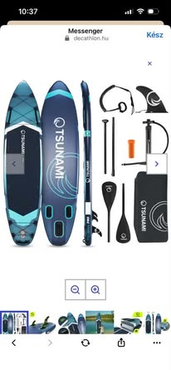
Szabó Tamás
Nekem pont ilyen SUP-om van, de egyedül használom. Rövid távon mentünk vele ketten is, a felnőtt fiammal, ő 80 kg, én 75 kg vagyok. Ez a felállás strandon elmegy.
Tavaly vettem, főleg túrázni. Nyilván egy túra SUP sokkal gyorsabb, de nekem így is óriási élmény. A múlt héten volt az első hosszabb tengeri túrám (12 km). A Dunán is bevált, eddig egy Visegrád-Tahi túra volt a leghosszabb menet (15 km). Fennmarad a víz tetején és még bőven van benne potenciál. Hozzá kell tegyem, hogy még nagyon kezdő vagyok, ez az első SUP-om. Főleg állva evezek rajta, de ülve és kajak evezővel is szoktam.

